**«Считаем до 5»**

Вы оказались в королевстве феи Считалочки, но она сейчас в отъезде по делам. И вот фея Считалочка уехала, а числа 1,2,3,4 и 5 решили, пока ее нет, немного пошалить, и перепутались так, что забыли свои порядковые места. Поэтому в королевстве даже солнышко спряталось. Давайте им поможем навести порядок?!

(Дети расставляют числа по порядку).

Посмотрите, какие-то картинки.

(рассмотрите картинки с изображением разных предметов, затем дети выполняют движения соответствующие тексту)

Сколько яблочек у нас,

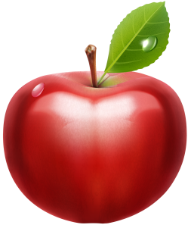

Столько мы подпрыгнем раз. (1)

- Сколько листиков у нас,

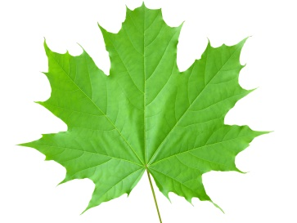

Столько мы присядем раз. (2)

- Сколько красных мухоморов,

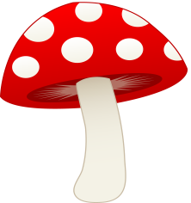

Столько сделаем наклонов. (3)

- Сколько баночек у нас,

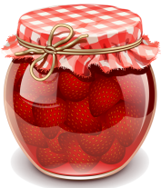

Столько хлопнем с вами раз. (4)

- Сколько клоунов веселых,



Столько топнем с вами раз (5).

**Рисование "Нарисуй картинку про весну"**

Учить детей передавать в рисунке впечатления от весны. Упражнять в рисовании красками (хорошо промывать кисть, осушать ее, набирать краску на кисть по мере надобности).

Поговорить с детьми о том, что на улице стало тепло, ярко светит солнышко, весело поют птицы, показалась зеленая травка, расцвели цветы. Вспомнить стихотворения о весне. Предложить нарисовать картинку о весне.

Материалы. Лист бумаги формата А4 , краски 7–8 цветов, кисти, банка с водой, салфетка.

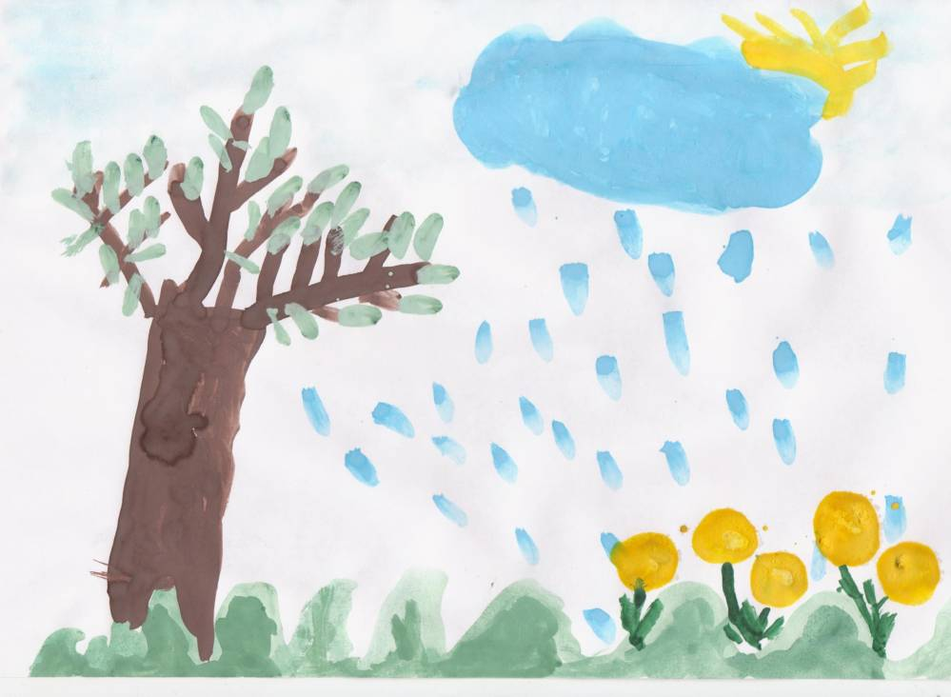

«Знакомство с профессией плотника».

продолжать детей знакомить с трудом плотника, с инструментами, который он использует в работе. Воспитывать чувство уважения к человеку этой профессии, а также бережного отношения к мебели.

Посмотреть презентация с иллюстрациями по теме, плотницкие инструменты (топор, пила, стамеска, рубанок, лобзик, отвёртка и т.д.), если есть рассмотреть набор игрушечных плотницких инструментов.

**Аппликация «Красная Шапочка».**

продолжать учить изображать человека (форму платья, головы, рук, ног), характерные детали (шапочка), соблюдая отношения по величине;

закреплять умение аккуратно вырезывать, раскладывать и наклеивать предметы, состоящие из отдельных частей; упражнять в вырезывании круглых форм из квадрата, овальных форм из прямоугольника путем скругления углов, в преобразовании полукругов, разрезая круг на две равные части.

Белый лист ½, квадрат вырезать круг (голова), треугольник (платье), прямоугольники (руки, ноги), круг разрезать на полукруг (шапочка).

